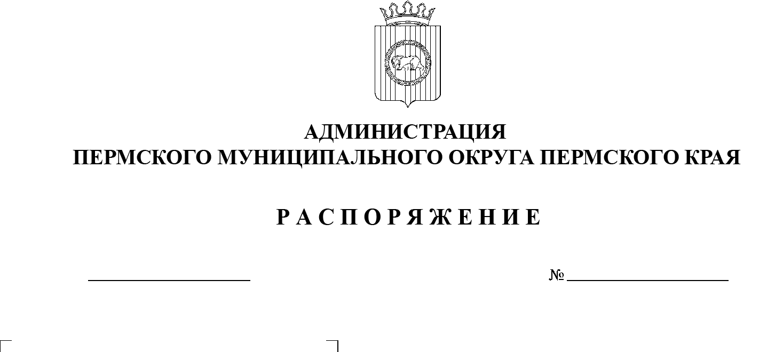
15.01.2025
299-2025-01-07.С-5
О целевых показателях объемов контрактации бюджетных средств 2025 года в Пермском муниципальном округе Пермского края

В целях своевременности осуществления закупок товаров, работ, услуг для обеспечения муниципальных нужд Пермского муниципального округа Пермского края:
1. Руководителям функциональных и территориальных органов администрации Пермского муниципального округа Пермского края, муниципальных учреждений Пермского муниципального округа Пермского края, осуществляющих деятельность в рамках Федерального закона от 05 апреля 2013 г. № 44-ФЗ «О контрактной системе в сфере закупок товаров, работ, услуг для обеспечения государственных и муниципальных нужд»:
1.1. обеспечить заключение муниципальных контрактов на закупку товаров, работ, услуг для обеспечения муниципальных нужд Пермского муниципального округа Пермского края в объеме 100 % доведенных лимитов бюджетных обязательств за счет средств федерального и краевого бюджетов (без учета экономии) в срок до 01 апреля 2025 г.;
1.2. обеспечить размещение извещений об осуществлении конкурентных закупок в Единой информационной системе в сфере закупок (далее – ЕИС), заключение муниципальных контрактов с единственным поставщиком (подрядчиком, исполнителем) на закупку товаров, работ, услуг для обеспечения муниципальных нужд Пермского муниципального округа Пермского края:
в срок до 01 апреля 2025 г. – в объеме не менее 70 % доведенных лимитов бюджетных обязательств за счет средств бюджета Пермского муниципального округа Пермского края;
в срок до 01 июля 2025 г. – в объеме не менее 90 % доведенных лимитов бюджетных обязательств за счет средств бюджета Пермского муниципального округа Пермского края;
в срок до 01 октября 2025 г. – в объеме не менее 95 % доведенных лимитов бюджетных обязательств за счет средств бюджета Пермского муниципального округа Пермского края;
в срок до 31 декабря 2025 г. – в объеме не менее 98 % доведенных лимитов бюджетных обязательств за счет средств бюджета Пермского муниципального округа Пермского края.
2. Рекомендовать Думе Пермского муниципального округа Пермского края, Контрольно-счетной палате Пермского муниципального округа Пермского края обеспечить размещение извещений об осуществлении конкурентных закупок в ЕИС и заключение контрактов с единственным поставщиком (подрядчиком, исполнителем) согласно подпункту 1.2 пункта 1 настоящего распоряжения.
3. Настоящее распоряжение разместить на официальном сайте Пермского муниципального округа в информационно-телекоммуникационной сети Интернет (www.permokrug.ru).
4. Настоящее распоряжение вступает в силу со дня его подписания.
5. Контроль за исполнением настоящего распоряжения возложить на заместителя главы администрации Пермского муниципального округа Пермского края Гладких Т.Н.
Глава муниципального округа В.Ю. Цветов

